VII краевой конкурс учебно-исследовательских работ «Муравьишка»

для обучающихся 1-6 классов

Бардымский район, Пермский край

Муниципальное автономное общеобразовательное учреждение

«Бардымская гимназия имени Г. Тукая»

Направление Окружающий мир

«Часы, какие они?»

Ахмаров Артем

3 в класс

МАОУ «Бардымская гимназия

имени Г. Тукая»

Абраков Салават Дамирович

89226438271

Пермь - 2018

Оглавление
Введение 3
Солнечные часы 4
Огненные часы 4
Песочные часы 5
Водяные часы 6
Механические часы 6
«Умные часы» 7
Занимательные задачи на время 8
Мой режим дня 8
Заключение 9
Литература 10

Введение
Проснувшись с утра, мы сходу же задаем себе вопрос: " Который час? " - и глядим на часы, чтоб решить, то ли еще поспать, то ли нужно вставать. И весь день мы непрерывно незабываем о времени. Взглянув на часы, мы знаем, что пора, скажем, собираться в школу или кушать, встретить друга или включить любимую передачу. В самом деле, практически вся наша жизнь организована по часам, и тяжело вообразить нашу жизнь без времени. Оно помогает при составлении порядка дня. По часам мы определяем, чем обязаны заняться или, что скоро произойдет.
А что такое " время " и как его определяли люди древних времен до появления часов? Именно эти вопросы я поставил перед собой, приступая к данной исследовательской работе.
Актуальность темы: Личные знания о существовавших часах, такие как солнечные часы, водяные часы, и так далее.
Тема: " Часы в нашей жизни ".
Объект данного исследования: часы.
Предмет исследования: виды часов, какие применялись в античные и в настоящее время.
Цель: выявить наиболее известные виды часов, какие применялись и применяем в современной жизни.
Задачи:
1) Познакомиться и узнать виды часов.
2) Определить смысл времени в жизни человека
3) Предложить учащимся моего класса решить задачки на измерение времени.
Гипотеза: если учащиеся познакомятся со всеми видами часов и его измерениями, то лучше будут заниматься на уроках математики.

Солнечные часы
Все знают, что первые часы – солнечные. Изобретателями первых солнечных часов считают вавилонских жрецов. Они были очень простыми: воткнутый в землю шест. Шкала времени нарисована вокруг этого шеста. Тень от шеста, передвигаясь по ней, демонстрировала, который час в данный момент. Из Вавилона солнечные часы распространились по всему миру. Раньше на самой главной площади древнегреческого городка Афины были люди-часы и докладывали желающим, который час. Они спрашивали время по единым в городке солнечным часам и за малую монету докладывали время. Позднее такие часы делали из бревна или камня и ставили на стенках публичных зданий, банях, на площадях. Например, в одной только Москве имеются 8 солнечных часов.
Позже появились переносные солнечные часы, которые изготавливали из ценных пород дерева, даже из слоновной кости или бронзы.
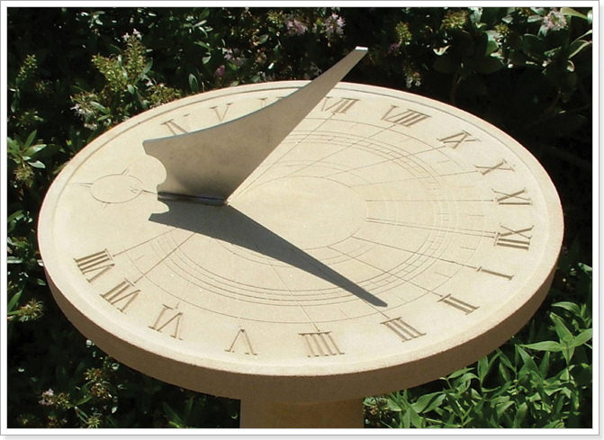
1 Рисунок. Солнечные часы

Огненные часы
В начале 13 века появились первые огневые - свечные часы. Это обыкновенные часы в виде длинной узкой свечи с нанесенной по ее длине шкалой. Они сравнительно неплохо показывали время, а в ночные часы еще и освещали дома. Свечи, применявшиеся для данной цели, были длиной почти до метра. Отсюда и происходит обычай мерить длину ночи численностью сгоревших за ночь свеч. Обычно за одну ночь выгорали три таковых свечки, а зимой – более. К боковым краям свечки иногда прикрепляли железные штырьки, которые по мере выгорания и таяния воска падали, и их удар по железной чашке подсвечника был собственного рода сигнализацией времени.
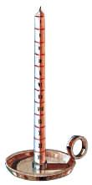
2 Рисунок. Огненные часы

Песочные часы
Более тысячи лет назад появились песочные часы. С помощью этих часов можно было измерить только малые промежутки времени не наиболее получаса или часа. Точность песочных часов зависит от песка. Несмотря на то, что происходит развитие часов и возникают более продвинутые механизмы часов, песочные часы пользуются популярностью и сегодня. Например, наш учитель использует их, когда проверяет технику чтения на уроках литературного чтения.(фото) Самые огромные песочные часы есть в столице Венгрии Будапеште.
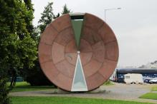
3 Рисунок Самые большие песочные часы

Водяные часы
На замену солнечным и пламенным часам 2500 лет назад возникли водяные часы. Они показывали более точное время. Водяные часы имели форму чаши с маленьким отверстием в дне, через которое вытекала содержащаяся в ней вода. На стенах чаши имелись мерки, расстояние между ними обозначало один час. Обычно часы наполнялись на восходе солнца, а когда они опустошались, специальный глашатай провозглашал об этом.
По водяным часам разрешено было практически следить за тем, как течет время. От водяных часов и появились выражения: " время течет, как вода ", " как быстро течет время ", " сколько воды утекло с тех пор ".
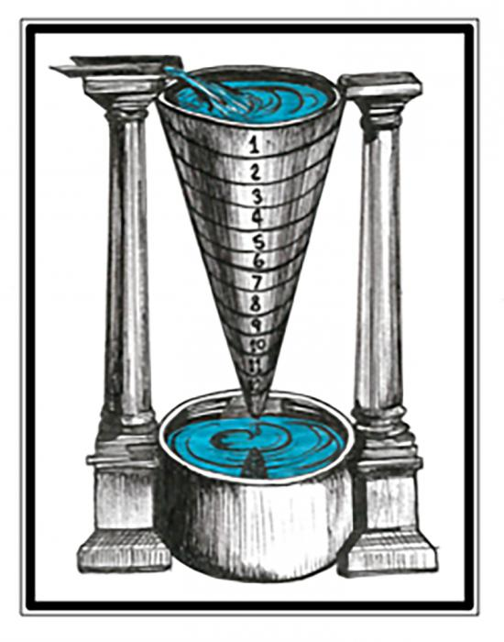
4 Рисунок Водяные часы

Механические часы
Механические часы впервые появились в конце VI века. Придуманная китайскими мастерами система шестеренок до сих пор остается совершенной. Первые механические часы работали с помощью груза. На гладкий вал, сделанный из дерева, была намотана верёвка с каменным грузом на конце. Под действием тяжести веревка раскручивалась и вертела вал, на который было насажено зубчатое колесо, за счет этого работал механизм часов. Первые напольные и настенные часы были сделаны в XIV-XV веках. А первые каменные часы появились в XVI веке.
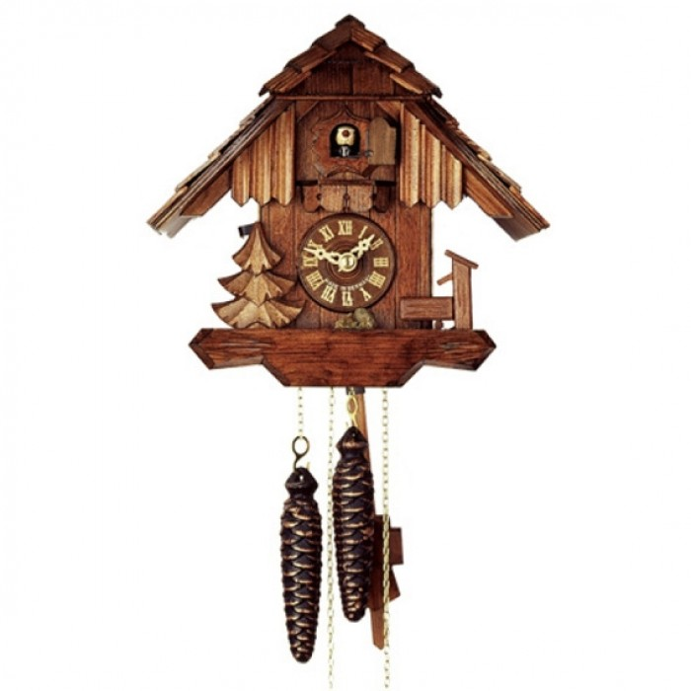
5 Рисунок Механические часы

«Умные часы»
История смарт-часов (с английского «умные часы») началась практически сразу после появления первых электронных часов. Впервые в 1982 году японская компания Seiko выпускает на рынок электронные часы оснащенные клавиатурой. На сегодняшний день эти часы полностью превратились в полноценные компьютеры с широкими возможностями. Многим людям смарт-часы заменили полноценный телефон.
В современном мире, когда в семье подрастает ребенок, приходит время приучать его к самостоятельности. Высокую степень его безопасности обеспечивает устройство, сделанное с этой целью. Чтобы родители всегда знали, где находится их ребенок, смарт-часы оснащают датчиками, которые постоянно отмечают местоположение ребенка в пространстве. Также фиксируется маршрут движения ребенка. При этом смарт-часы для здоровья не вредны и ничем ребенку не угрожают.
После окончания 2 класса мне тоже посчастливилось стать обладателем «умных часов». Родители подарили смарт-часы фирмы Senbono.
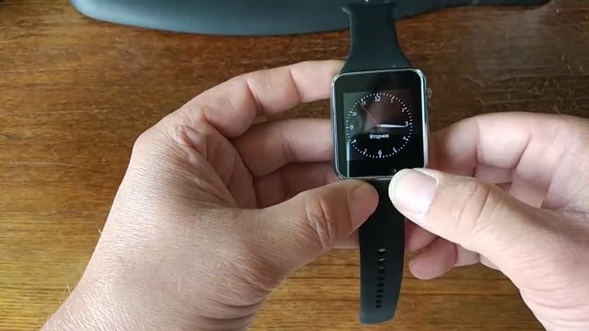
6 Рисунок Смарт-часы

В моих часах есть шагомер, камера, будильник, музыка, время, календарь. Многие мои друзья также по моему примеру купили себе смарт-часы. Ведь смарт-часы – это часы будущего.

Занимательные задачи на время
1. Имеются песочные часы на 7 и на 9 минут. Как с их помощью отмерить ровно 20 минут?
2. Часы пробили 3 часа, потратив на это 3 секунды. Сколько времени понадобится этим часам, чтобы пробить 7 часов?
3. Во сколько раз быстрее движется конец минутной стрелки, чем конец часовой стрелки?
4. Какие часы, чаще показывают правильное время - которые спешат на 2 минуты в сутки, или которые стоят?
5. В комнате двое часов. Одни идут точно, а другие спешат на 8 минут в сутки. В полдень часы были поставлены точно на 12.Через какое время в первый раз эти двое часов снова покажут одновременно 12 часов?
6. Сколько есть положений на правильно идущих часах, когда часовая и минутная стрелки совмещаются?
7. У человека остановились настенные часы. Он идет к своему приятелю, часы которого идут правильно, просиживает у него некоторое время и, вернувшись, домой, верно, ставит свои часы. Как это сделать, если известно, сколько времени занимает дорога, и сколько времени он просидел у приятеля?

Мой режим дня
В течение всего дня мы то и дело смотрим на часы, чтобы вовремя сделать намеченное. Мы держим в памяти расписание своих действий, запланированных на день, и сменяем одно дело другим по мере того, как бегут секунды, минуты, часы. Школьные учителя должны знать, когда начинаются и заканчиваются их уроки, общественный транспорт обязан ходить по расписанию, а программы телевизионных передач публиковаться заранее. Кажется, нет такого дела, которое проходило бы вне расписания.
07.15. Утро. Пора вставать!Мое утро начинается с потягивания.
07.25. Пора идти умываться и чистить зубы!
07.35. Пора собираться в школу! Одеваюсь и собираю портфель.
07.45.Я сажусь в автобус и еду в школу.
08.00. Я уже в школе!
14.00. Вот я и дома. Пора обедать!
Потом я делаю домашние дела.
17.00. Сажусь за уроки.
18.00. Ужин в кругу семьи!
19.00. Мультики и игра с младшим братиком!
22.00. Пора умываться и ложиться спать!

Заключение
История развития часов связана с развитием самого человека. Многие страны и народы приняли участие в совершенствовании и в развитии часов. И поэтому мы сейчас имеем единые измерения часов, которые используют во всем мире.
В своей работе я рассказал немного о часах, о том какими они были и какими стали. Часы умеют отсчитывать мгновения, которые мы не всегда ценим. Человек придумал часы потому, что у него всегда много дел, которые нужно успеть сделать.

Литература

